Aexpainba Menú Principal JUNIO 2025
Lunes | Martes | Miércoles | Jueves | Viernes
02 | 03 | 04 | 05 | 06
Primer plato: Lentejas.  Segundo plato: Lomo y calabacín.  Postre: Fruta. | Primer plato: Crema de verduras.  Segundo plato: Albóndigas y champiñones.  Postre: Yogurt. | Primer plato: Arroz con pollo.  Segundo plato: Merluza a la sevillana y calabacín.  Postre: Fruta. | Primer plato: Ensaladilla rusa.  Segundo plato: Pollo asado y champiñones.  Postre: Fruta. | Primer plato: Patatas con carne.  Segundo plato: Croquetas (x5) y ensalada.  Postre: Fruta.
09 | 10 | 11 | 12 | 13
Primer plato: Judías blancas.  Segundo plato: Tortilla y fiambre.  Postre: Fruta. | Primer plato: Judías verdes con jamón.  Segundo plato: Caldereta y patata.  Postre: Fruta. | Primer plato: Arroz con tomate.  Segundo plato: Alitas de pollo (x6) y zanahoria.  Postre: Yogurt. | Primer plato: Crema de verduras.  Segundo plato: Merluza en salsa verde con mayonesa y calabacín  Postre: Fruta. | Primer plato: Gazpacho con guarnición.  Segundo plato: Pavías Bacalao y champiñones.  Postre: Yogurt.
16 | 17 | 18 | 19 | 20
Primer plato: Arroz con pollo.  Segundo plato: Adobo y calabacín.  Postre: Fruta. | Primer plato: Lentejas.  Segundo plato: Lomo y champiñones.  Postre: Fruta. | Primer plato: Ensaladilla rusa.  Segundo plato: Panini y ensalada.  Postre: Yogurt. | Primer plato: Ensalada cesar.  Segundo plato: Pollo empanado y patata.  Postre: Fruta. | Primer plato: Macarrones boloñesa.  Segundo plato: Tortilla patatas y fiambre.  Postre: Yogurt.
23 | 24 | 25 | 26 | 27
Primer plato: Bacalao dorado  Segundo plato: Pollo asado y calabacín.  Postre: Fruta. | FESTIVO | Primer plato: Arroz a la cubana.  Segundo plato: Nuggets y zanahoria.  Postre: Yogurt. | Primer plato: Crema de calabaza.  Segundo plato: Caldereta de cerdo y patatas.  Postre: Fruta. | Primer plato: Menestra de verduras.  Segundo plato: Lomo relleno y calabacín  Postre: yogurt.
30
Primer plato: Arroz 3 delicias.  Segundo plato: Merluza sevillana y champiñones.  Postre: Fruta. |  | .

Primer plato |  | Segundo plato |  | Guarnición |  | Postre
Nombre  de la comida | Imagen  de la comida | Nombre  de la comida | Imagen  de la comida | Nombre  de la comida | Imagen  de la comida | Nombre  de la comida | Imagen  de la comida
Garbanzos | 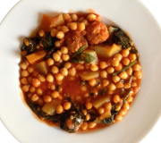 | Lomo plancha | 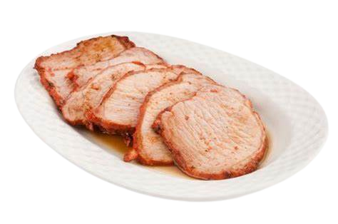 | Patata asada | 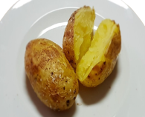 | Yogurt | 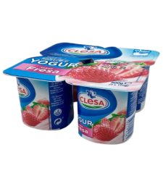
Crema de verduras | 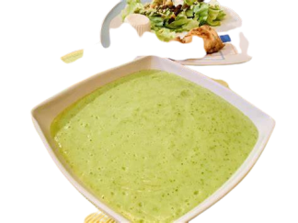 | Pollo plancha | 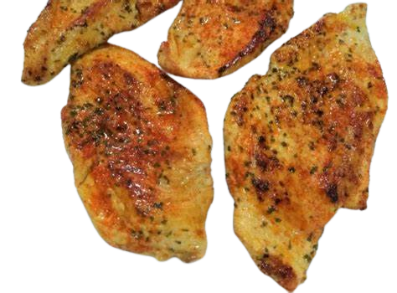 | Ensalada | 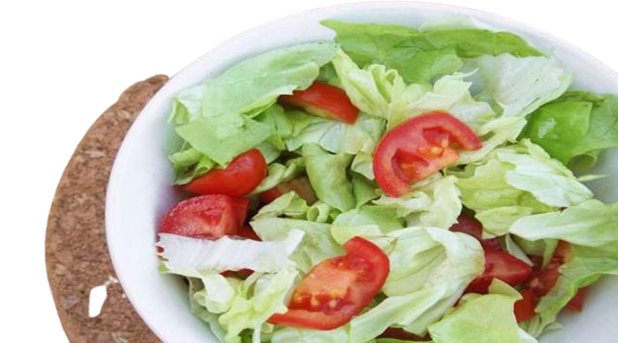 | Fruta | 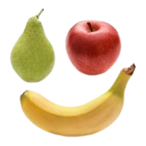
Macarrones  con tomate | 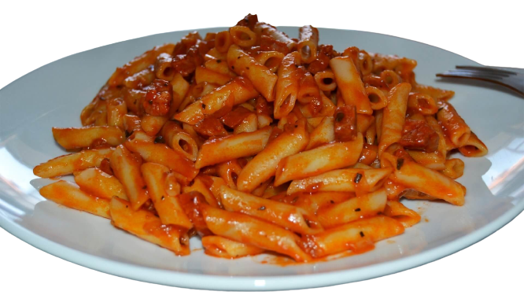 | Merluza plancha | 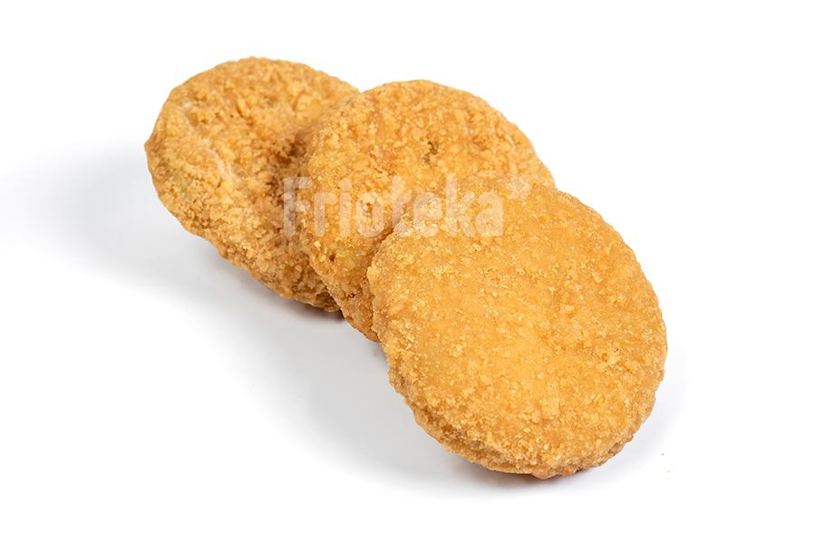 | Berenjenas | 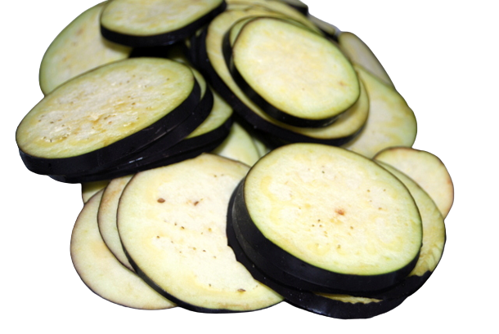 | Gelatina | 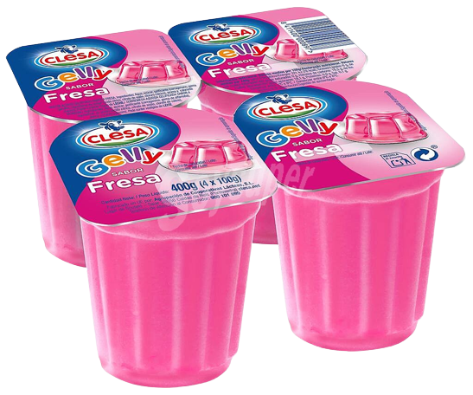
Lentejas | 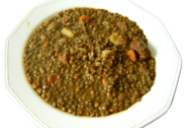 | Lomo empanado | 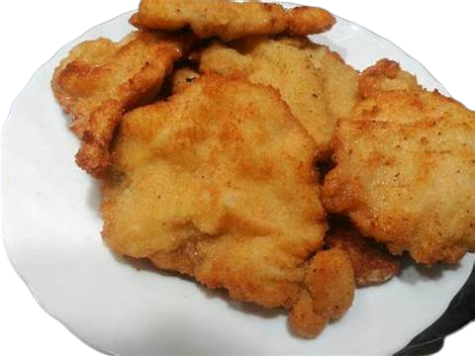 | Huevos  y salchichas. | 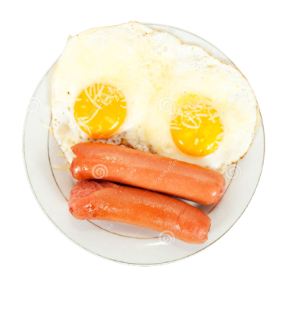
Bacalao dorado | 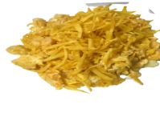 | Tortilla | 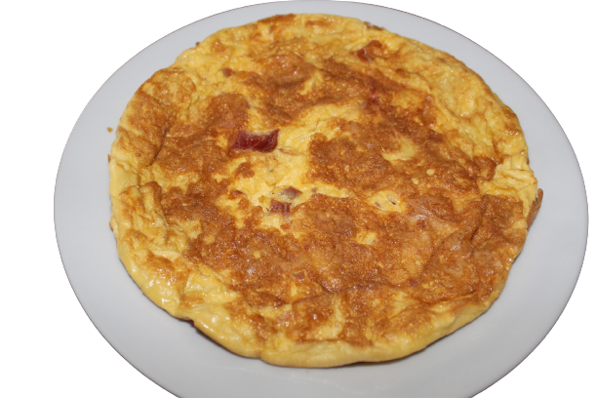 | Calabacín | 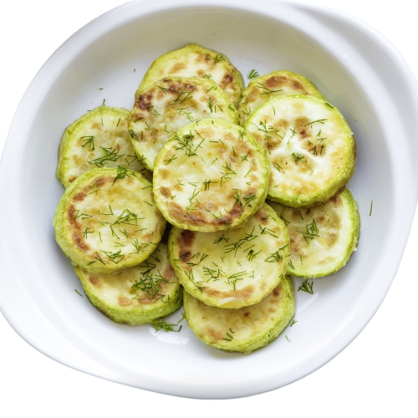
Ensalada  de pasta | 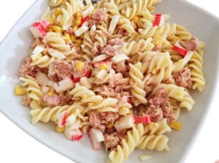 | Adobo | 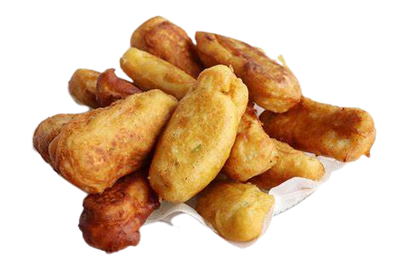 | Champiñones | 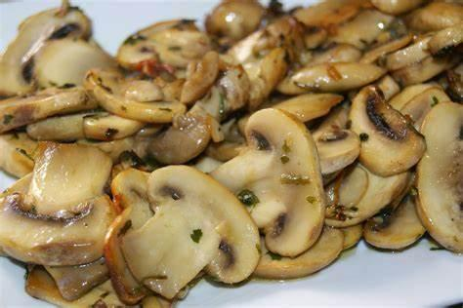
Arroz  a la cubana | 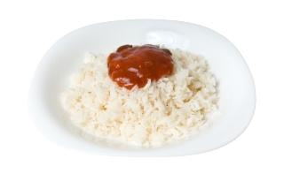 | Albóndigas | 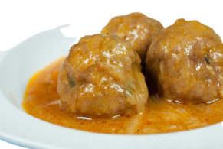 | Pisto | 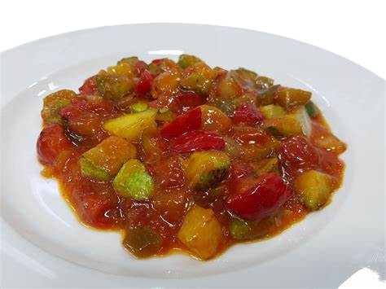
Fideuá | 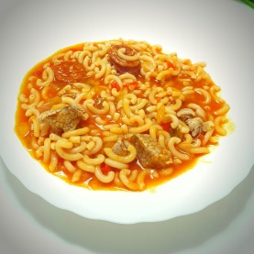 | Menestra | 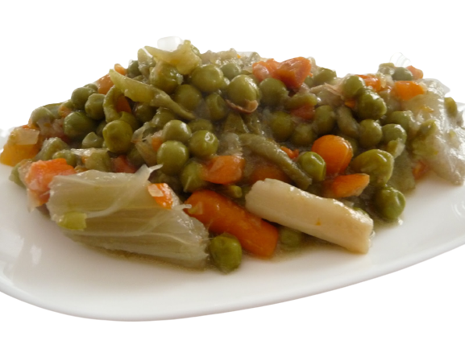 | Picadillo  de tomate | 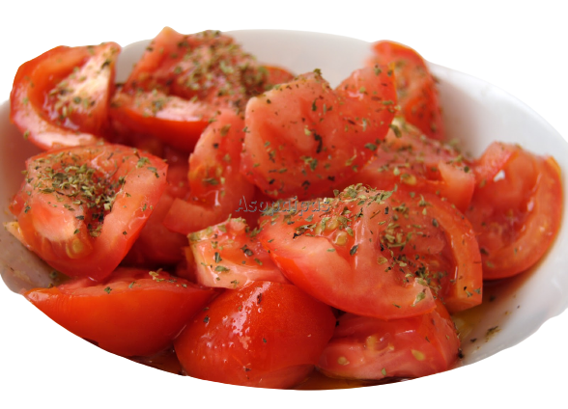
Alubias blancas | 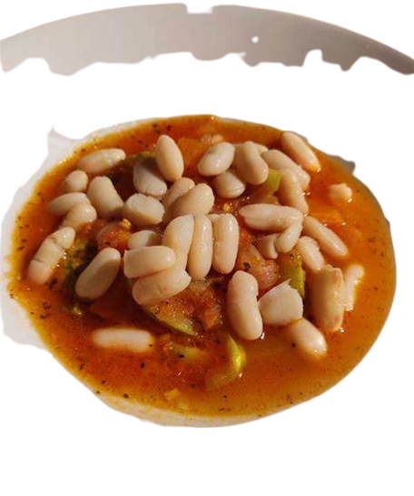 | Guisantes | 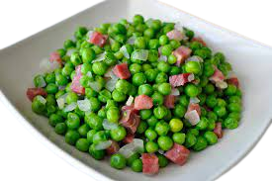 | Paninni Pl | l 